产教深度融合，校企协同育人

——管理系物联网技术应用专业校企联合教研活动

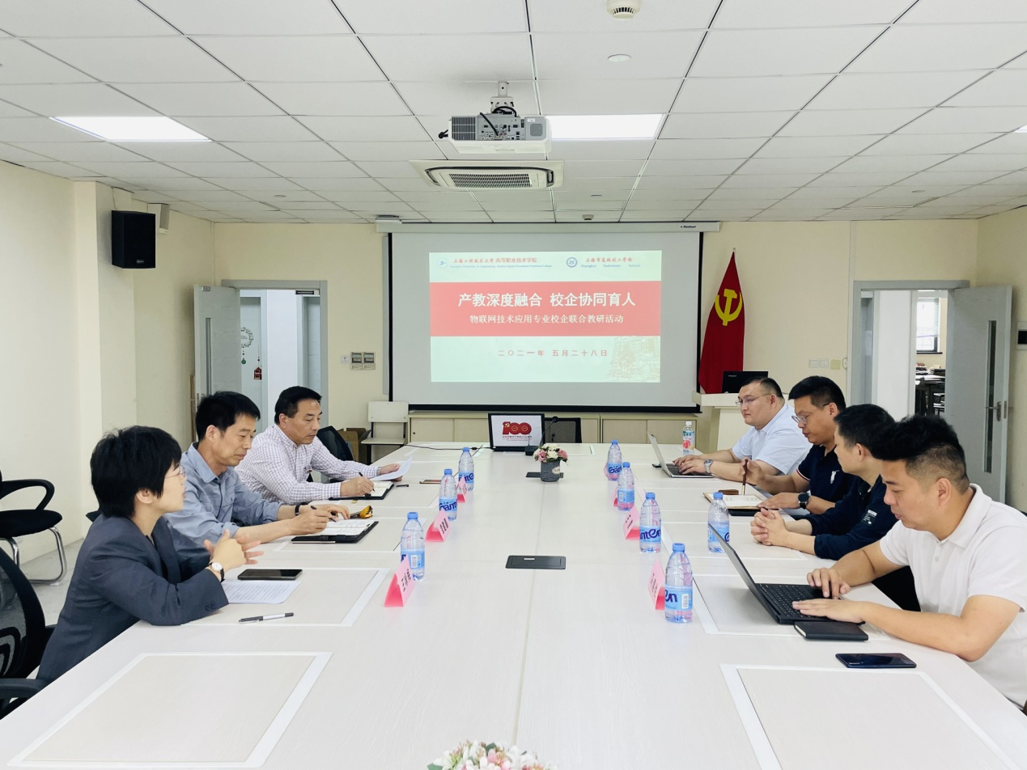

2021年5月28日，管理系物联网技术应用专业对接物联网技术企业，召开校企联合教研活动，直面产教融合难点，坚持问题导向，推动培养与就业有机衔接、教学与实践有机结合，推动学校与企业协同发展，深化产教融合、校企合作。管理系党支部书记陈国荣、管理系主任袁建昌，部分企业专家参加了本次教研活动，会议由管理系王咏梅老师主持。

陈书记指出，党的十九大提出深化产教融合，我们要强化校企双方共同育人，要强化校企共建师资队伍，逐步形成双导师制度。通过校企联合教研，要加强专任教师和企业师傅之间的交流沟通。要构建学习与岗位结合、工作与学习结合的课程体系，激发人才培养新动能。

企业专家提出，长期以来企业为了生存的需要，迫切的不断对产品进行升级换代，为了降低成本，不断引进智能产线，降低对人工的依赖，而学校的办学模式如果仍然是封闭状态，只注重理论研究，对产业技术创新需求不敏感的话，企业将会仍然面临用人难的困境。面对这些问题，企业也愿意作为双主体的一方，参与到人才培养的全过程，保证培养的人才契合自己所需。

物联网技术应用专业产教融合、校企合作目前存在一系列实践困境：产业需求不明确、产学协同契合度不高，企业参与教学积极性不高，产教融合难以落到实处。如何调动企业积极性，将“一头热”转换成“两头热”是这次教研活动的主要目的。希望通过这次教研活动，以及今后进一步走到企业中去调研，能够探索出“双主体、双身份、双导师、双结合、双进入、双渗透、双评价、双育人”的校企一体化育人新模式。

管理系 王咏梅 文 黄欣懿 图

2021.5.28